издается с августа 2012 года  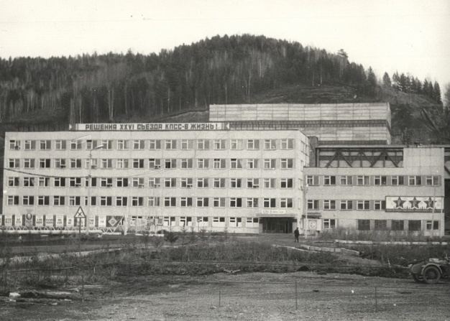  выходит 2 раза в месяц | Официальное издание органов местного самоуправления муниципального образования поселок Большая Ирба  № 5 20 марта 2015 года

АДМИНИСТРАЦИЯ ПОСЕЛКА БОЛЬШАЯ ИРБА
КУРАГИНСКОГО РАЙОНА
КРАСНОЯРСКОГО КРАЯ

ПОСТАНОВЛЕНИЕ

16.03.2015 пгт Большая Ирба № 16-п

О внесении изменений в постановление
от 25.10.2013 г. № 35-п «Об утверждении
схемы размещения нестационарных торговых
объектов на территории муниципального
образования поселок Большая Ирба»

В целях упорядочения размещения и функционирования нестационарных торговых объектов на территории муниципального образования поселок Большая Ирба, создания условий для улучшения организации и качества торгового обслуживания населения, руководствуясь Федеральными законами от 06.10.2003 № 131-ФЗ «Об общих принципах организации местного самоуправления в Российской Федерации», от 28.12.2009 № 381-ФЗ «Об основах государственного регулирования торговой деятельности в Российской Федерации», Приказом Министерства промышленности и торговли Красноярского края от 27.11.2013 № 05-95 «Об установлении Прядка разработки и утверждения схемы размещения нестационарных торговых объектов органами местного самоуправления муниципальных образований Красноярского края», руководствуясь Уставом муниципального образования поселок Большая Ирба, ПОСТАНОВЛЯЮ:
1. Внести изменения в постановление администрации поселка Большая Ирба от 25.10.2013 г. № 35-п «Об утверждении схемы размещения нестационарных торговых объектов на территории муниципального образования поселок Большая Ирба» согласно приложению.
3. Контроль за выполнением настоящего постановления оставляю за собой.
4. Настоящее постановление вступает в силу в день, следующий за днем его официального опубликования в официальной газете муниципального образования поселок Большая Ирба «Ирбинский вестник».

Исполняющий обязанности
Главы поселка Г.Г. Кузик

Приложение
к постановлению администрации
поселка Большая Ирба
от 16.03.2015 № 16-п

Схема
размещения нестационарных объектов
на территории муниципального образования поселок Большая Ирба

№ п/п | Адрес (местонахождение объекта) | Количество объектов |  | Площадь объекта (кв.м.) |  | Тип объекта |  | Специализация объекта |  |  | Период размещения | Объекты малого и среднего предпринимательства
1 | пгт Большая Ирба, ул. Ленина, 16а |  | 1 |  | 62,2 |  | павильон |  | продукты питания | на период действия договора аренды земельного участка |  |  | Павильон «Анютка»
2 | пгт Большая Ирба, ул. Ленина, 22-1 |  | 1 |  | 36 |  | павильон |  | хоз. товары, химия, парфюмерия | на период действия договора аренды земельного участка |  |  | Павильон «Подарок»
3 | пгт Большая Ирба, ул. Ленина, 20а |  | 1 |  | 47,2 |  | павильон |  | продукты питания | на период действия договора аренды земельного участка |  |  | Павильон «Юбилейный»
4 | пгт Большая Ирба, ул. Ленина, 15-2 |  | 1 |  | 3,75 |  | киоск |  | газеты, журналы | на период действия договора аренды земельного участка |  |  | Киоск «Газеты, журналы»
5 | пгт Большая Ирба, ул. Ленина, 22-2 |  | 1 |  | 30 |  | павильон |  | бытовая химия, игрушка | на период действия договора аренды земельного участка |  |  | Павильон «Визит»
6 | пгт Большая Ирба, ул. Ленина, 1-1 |  | 1 |  | 55 |  | павильон |  | продукты питания | на период действия договора аренды земельного участка |  |  | Павильон «Водолей»
7 | пгт Большая Ирба, ул. Ленина, 8а-1 |  | 1 |  | 30 |  | павильон |  | продукты питания, бытовая химия | на период действия договора аренды земельного участка |  |  | Павильон «Светлана»
8 | пгт Большая Ирба, ул. Ленина, 22-3 |  | 1 |  | 36 |  | павильон |  | мясо, мясные продукты | на период действия договора аренды земельного участка |  |  | Мясная лавка «Мясной Ларец»
9 | пгт Большая Ирба, ул. Ленина, 22-8 |  | 1 |  | 44 |  | павильон |  | одежда | на период действия договора аренды земельного участка |  |  | Павильон «Морозко»
10 | пгт Большая Ирба, ул. Ленина, 18а |  | 1 |  | 20 |  | павильон |  | продукты питания | на период действия договора аренды земельного участка |  |  | Павильон «Теремок»
11 | пгт Большая Ирба, ул. Ленина, 3в |  | 1 |  | 73 |  | павильон |  | продукты питания, бытовая химия, одежда | на период действия договора аренды земельного участка |  |  | Павильон «Родничок»
12 | пгт Большая Ирба, ул. Ленина, 11б |  | 1 |  | 107 |  | павильон |  | продукты питания | на период действия договора аренды земельного участка |  |  | Павильон «Пятерочка»
13 | пгт Большая Ирба, ул. Ленина, 8а-2 |  | 1 |  | 24 |  | павильон |  | продукты питания | на период действия договора аренды земельного участка |  |  | Павильон «Диал»
14 | пгт Большая Ирба, ул. Ленина, 22-5 |  | 1 |  | 28 |  | павильон |  | обувь | на период действия договора аренды земельного участка |  |  | Павильон «Мир обуви»
15 | пгт Большая Ирба, ул. Ленина, 2б |  | 1 |  | 28,5 |  | павильон |  | продукты питания | на период действия договора аренды земельного участка |  |  | Павильон «Добрый»
16 | пгт Большая Ирба, ул. Ленина, 22-4 |  | 1 |  | 46 |  | павильон |  | продукты питания | на период действия договора аренды земельного участка |  |  | Павильон «Садко»
17 | пгт Большая Ирба, ул. Ленина, 15/1а |  | 1 |  | 17 |  | павильон |  | бытовая химия | на период действия договора аренды земельного участка |  |  | Павильон «Пчелка»
18 | пгт Большая Ирба, ул. Ленина, 2 стр. 1 |  | 1 |  | 48 |  | павильон |  | цветы | на период действия договора аренды земельного участка |  |  | Павильон «Флора и фауна»
19 | пгт Большая Ирба, ул. Ленина, 2-1 |  | 1 |  | 30 |  | павильон |  | одежда, обувь | на период действия договора аренды земельного участка |  |  | Павильон «Березка»
20 | пгт Большая Ирба, ул. Ленина, 15-3 |  | 1 |  | 50 |  | павильон |  | продукты питания | на период действия договора аренды земельного участка |  |  | Павильон «Эмили»
21 | пгт Большая Ирба, ул. Ленина, 15-5 |  | 1 |  | 25 |  | павильон |  | одежда, обувь | на период действия договора аренды земельного участка |  |  | Павильон «Караван вкуса»
22 | пгт Большая Ирба, ул. Молодежная, 9а |  | 1 |  | 20 |  | павильон |  | продукты питания, бытовая химия, одежда | на период действия договора аренды земельного участка |  |  | Павильон «Молодежный»
23 | пгт Большая Ирба, ул. Ленина, 8а-3 |  | 1 |  | 59 |  | павильон |  | розлив пива и сопутствующие товары | на период действия договора аренды земельного участка |  |  | Павильон «Погребок»

Газета «Ирбинский вестник»  Учредитель Большеирбинский поселковый Совет депутатов  Тираж 50 экз. | Отпечатано в администрации мо поселок Большая Ирба  Курагинского района Красноярского края пгт Большая Ирба, ул. Ленина дом 2 тел. 6-32-65  Подписано в печать 19.03.2015  Отпечатано: 20.03.2015

